**КОНСУЛЬТАЦИЯ ДЛЯ РОДИТЕЛЕЙ**

**«МУЗЫКА И ЗДОРОВЬЕ ДЕТЕЙ»**

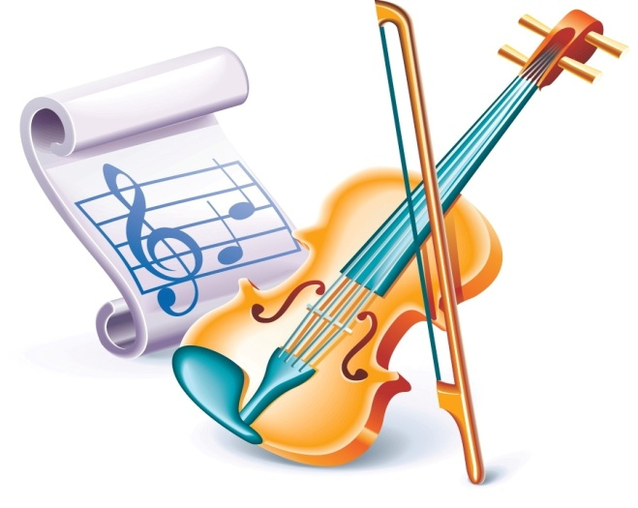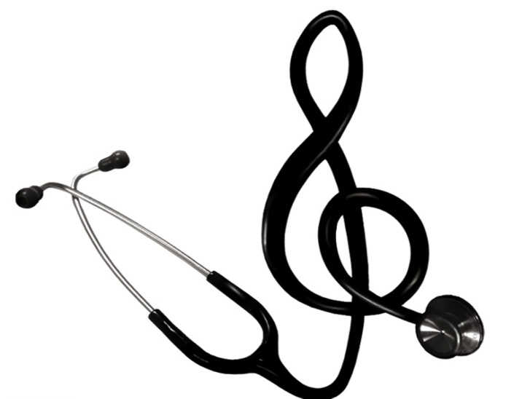

Музыкальное развитие ребёнка в аспекте здоровье сбережения своей эффективностью уже давно не вызывает сомнений. Оздоровление детей является приоритетным направлением в работе многих ДОУ. Болезненный, отстающий в физическом развитии ребёнок быстрее утомляется, у него неустойчивое внимание, слабая память, низкая работоспособность. От здоровья, жизнерадостности детей зависят их духовная жизнь, мировоззрение, умственное развитие, прочность знаний, вера в свои силы. Особенно эффективно оздоровительную работу проводить с использованием такого могучего средства в решении воспитательных, образовательных и коррекционных задач, как музыка. Музыка с древнейших времён использовалась врачевателями для лечения и оздоровления пациентов и является самым сильным средством воздействия на человека. А в настоящее время её лечебный эффект доказан научно. Учёные создали в официальной медицине целое направление – музыкотерапию.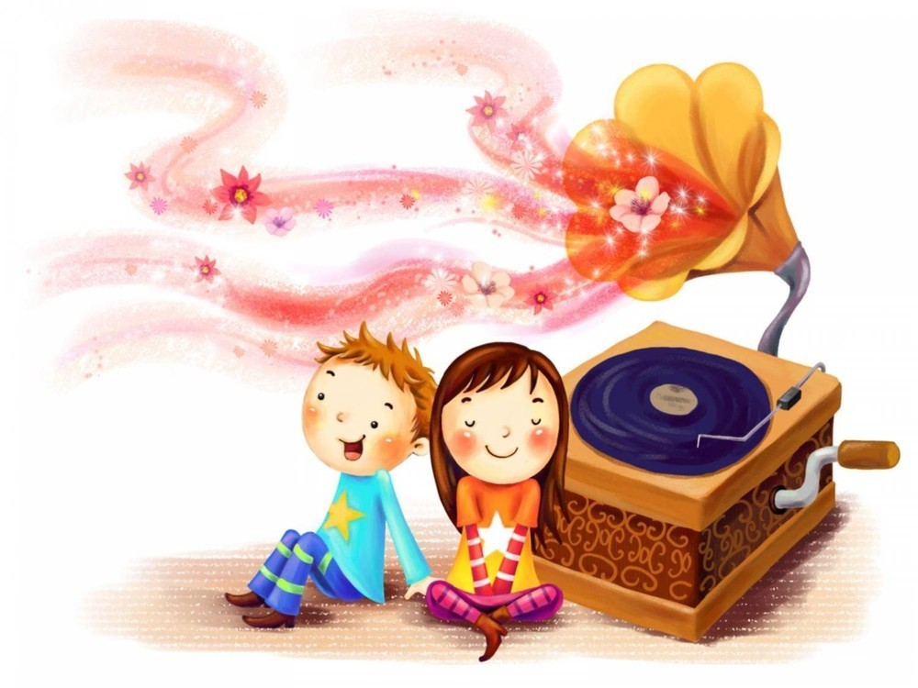 Музыкотерапия имеет Греко - латинское происхождение и в переводе означает « исцеление музыкой». В Санкт – Петербурге успешно работает центр, в котором врачи – композиторы сочиняют для каждого больного ребёнка их «личную» музыку, излечивающую даже ДЦП и умственную отсталость. Большинство людей просто интуитивно используют музыку для поднятия настроения, работоспособности, улучшения самочувствия. Никакой отдых не обходится без музыки. Учёные выяснили, что детский организм гармонизирует звук «ля» - первой октавы. И что при помощи изменения ритмического рисунка мелодии можно даже изменить состав крови. Не говоря уже о кровяном давлении. Исследуя влияние музыки на организм человека, учёные выяснили, какие музыкальные шедевры излечивают определённые болезни, музыка способна изменить душевное и физическое состояние человека. Например, для лечения нервных заболеваний хороша скрипичная и фортепьянная музыка, арфа незаменима в кардиологии, виолончель помогает людям с больными почками, гобой и кларнет придут на помощь печени, флейта поможет расслабиться и справиться с бессонницей. Ещё древние философы Аристотель, Пифагор, Платон считали, что музыка восстанавливает нарушенную болезнью гармонию в человеческом теле.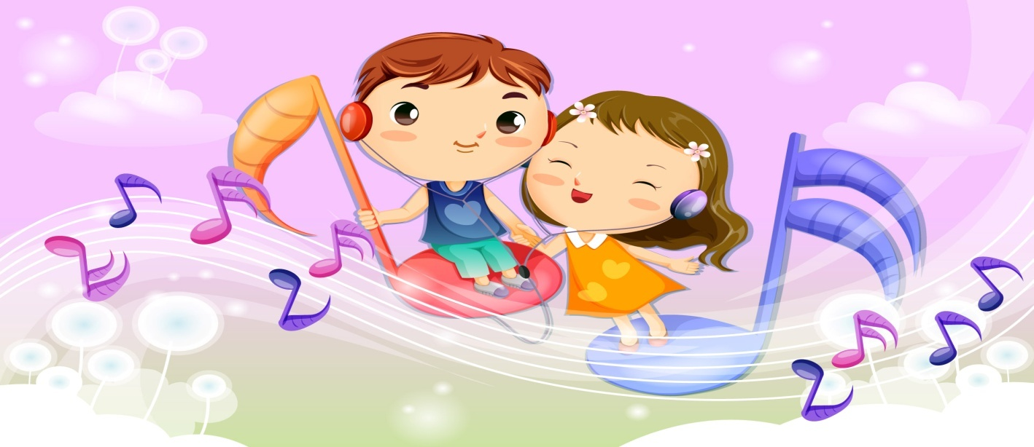 У каждого человека есть своя любимая музыка, от которой «мурашки бегают по телу». Когда мы её включаем, мы полностью расслабляемся, успокаиваемся и наслаждаемся. Мы заучиваем любимые тексты песен наизусть, напеваем их и чувствуем несомненный прилив сил и энергии. Тысячу лет назад великий древний врач Авиценна лечил музыкой нервные и психические заболевания. Специально подобранные мелодии снимают гнев, досаду, улучшают настроение, мелодии, доставляющие человеку радость, благотворно влияют на его организм: замедляют пульс, увеличивают силу сердечных сокращений, способствуют расширению сосудов, нормализуют давление, стимулируют пищеварение, улучшают аппетит. Большинству людей помогает расслабиться музыка Моцарта. Она оказывает успокаивающее действие на беременных женщин и грудных детей. Доказано, что 10-минутные паузы во время обучения, потраченные на прослушивание музыкальных произведений композитора, улучшают эффективность изучения материала и способствуют повышению уровня интеллекта учащегося. Помимо того, что музыкотерапия активно используется в практике специалистов-психотерапевтов, получить положительные эмоции с помощью музыки можно и в домашних условиях. Для расслабления и снятия эмоционального и физического напряжения, для приятного погружения в дневной сон необходимо воспользоваться благотворным влиянием мелодичной классической и современной релаксирующей музыки, наполненной звуками природы (голоса птиц, шелест листьев, стрекотание насекомых, шум морских волн и крик дельфинов, журчание ручейка). Дети на подсознательном уровне успокаиваются и расслабляются.

*Создайте благоприятную атмосферу.

*При выборе музыки учитывайте желания ребёнка, мелодия должна ему

нравиться.

*Помогите ребёнку выбрать удобное положение, лучше всего музыку

слушать с закрытыми глазами.

*Следите за громкостью звука, громкая музыка не приносит пользу для

организма человека.

*Начинать сеансы музыкотерапии рекомендуют с 10 минут и доводят

до получаса. Не забывайте, что всё хорошо в меру.

Музыкальная терапия может стать эффективным методом лечения детских неврозов, которые сегодня всё больше поражают дошкольников. Бесспорно, музыка – чудесный подарок для всех нас, способный сделать нашу жизнь гармоничнее и радостнее, не стоит пренебрегать её замечательными возможностями.